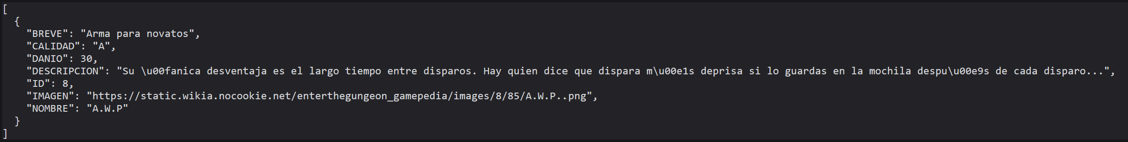La estructura general de las respuestas de los métodos GET es de un JSON, los valores que devuelva dependerán de la clase ha la que se pregunte. Este es un ejemplo de una respuesta de un GET.

Existen seis rutas para los métodos GET, dos por cada clase, que devuelven todo el contenido que hay en la base de datos. Para conseguir todos los datos la ruta que hay que especificar es:

*Obtener todos los objetos*

http://127.0.0.1:5000/get-all-objects

Obtener todas las armas

<http://127.0.0.1:5000/get-all-guns>